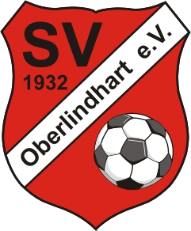
SV Oberlindhart e.V.
Oberlindhart 4
84066 Mallersdorf-Pfaffenberg

Bestellung von nachfolgend aufgeführten Fanartikel
des SV Oberlindhart:

Artikel-Nr.: | Anzahl: | Einzelpreis: | Gesamtpreis:

Name:
Anschrift:
Telefon-Nr.:
E-Mail-Adresse:
Sonstiges:

____________________, _________________ __________________
Ort Datum Unterschrift

